El Vaticano anuncia que se pronunciará “proximamente” sobre el diaconado femenino
Por Rubén Cruz
| 17/11/2025 - 16:47
- El Sínodo pública los informes intermedios de los grupos de estudio que analizan cuestiones como el lugar de la mujer en la Iglesia, la poligamia, la elección de obispos o la formación de los seminarios
- Los documentos finales deben entregarse a León XIV antes de final de año
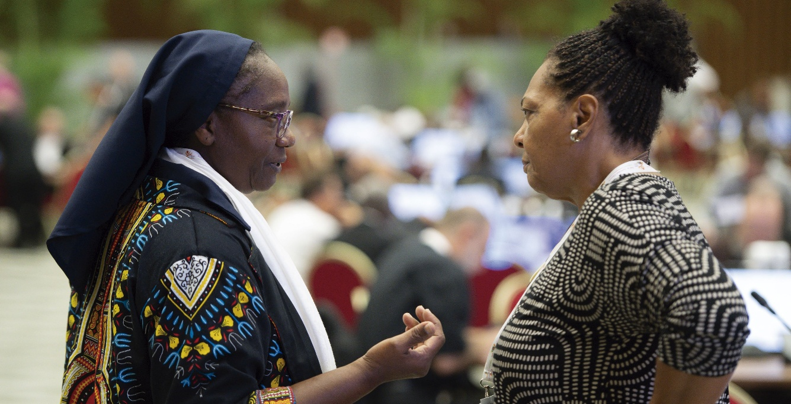

La Secretaría General del Sínodo ha publicado esta mañana los informes intermedios de los diez grupos de estudio creados por el papa Francisco en marzo de 2024. Entre ellos, el que analiza la participación de las mujeres en la vida de la Iglesia, que dará a conocer “próximamente” los resultados del trabajo sobre el diaconado femenino.
“En cuanto a la cuestión del acceso de las mujeres al diaconado, tema por el que Francisco ha ‘reactivado’ los trabajos de la Segunda Comisión de Estudio, el informe provisional explica que ‘se han enviado a esta Comisión todas las contribuciones surgidas en los trabajos sinodales y relativas a la cuestión en cuestión'”, reza el informe.
La realidad ahora es que estos grupos de trabajo -que analizan cuestiones como el lugar de la mujer en la Iglesia, la poligamia, la elección de obispos, la formación de los seminarios, la pobreza, las relaciones entre obispos y consagrados, la relación con las Iglesias orientales, el ecumenismo, el ministerio de los nuncios, la misión digital y otras cuestiones doctrinales controvertidas- tienen hasta el 31 de diciembre para presentar los documentos finales a León XIV.
En principio, la fecha tope era el 30 de junio, pero tras el fallecimiento del Papa argentino, Robert Francis Prevost dio una prórroga de seis meses.

Dos nuevos grupos
Asimismo, creó dos nuevos grupos de estudio: el de ‘La liturgia en perspectiva sinodal’ -que comenzó a trabajar en julio- y el de ‘El estatuto de las Conferencias episcopales, las Asambleas eclesiales y los Consejos particulares’ -cuya formación se encuentra aún en fase inicial-.
Además de estos dos nuevos grupos, también han publicado sus primeras conclusiones, tras 20 meses de trabajo, la comisión canónica y la comisión sobre la poligamia del Simposio de Conferencias Episcipales de África y Madagascar (SECAM).

De los seminarios a la poligamia
En concreto, en relación al informe del grupo que estudia la formación sacerdotal -capitaneado por el cardenal arzobispo de Madrid y vicepresidente de la Conferencia Episcopal Española, José Cobo-, se especifícica que hay “una serie de cuestiones” en el actual cambio de época “que no se pueden ignorar”.
Entre ellas, la necesidad de “una formación más arraigada en la experiencia del Pueblo de Dios”, dar prioridad a los momentos compartidos entre laicos, consagrados y seminaristas, o una mayor participación de las mujeres y las familias en los centros de formación.
Por su parte, el grupo que estudia la participación de la mujer en la Iglesia señala en su informe intermedio las “tensiones críticas hacia el clericalismo y el machismo, y la contribución de Francisco y León XIV a esta cuestión”.
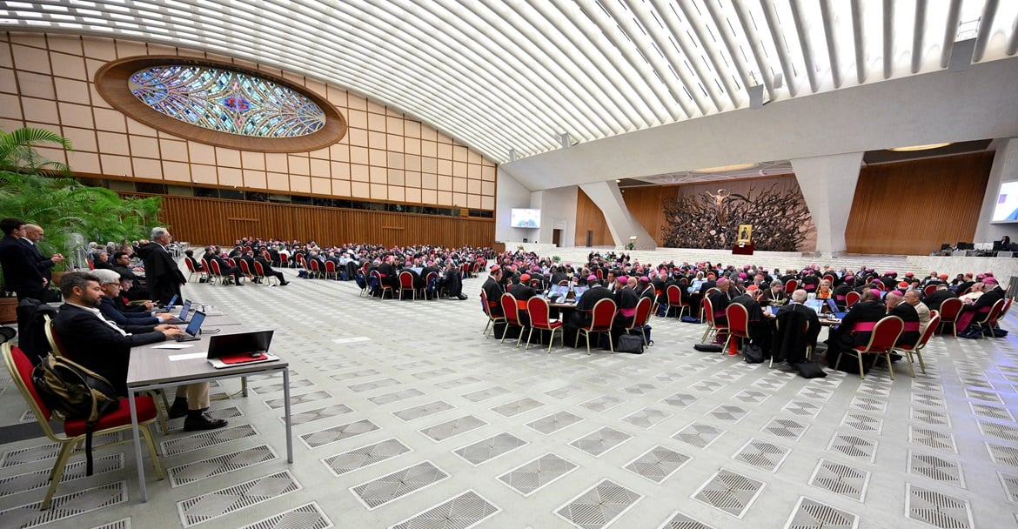
Sínodo de la Sinodalidad 2024
Mientras, el grupo que reflexiona sobre la elección de obispos ha llegado incluso a contar con la participación de “una experta en la selección de personal directivo de empresas internacionales” para obtener “información útil sobre los procedimientos utilizados en la sociedad civil”.
El grupo que analiza cuestiones doctrinales controvertidas, como la homosexualidad, aclara en su informe que “no hay anuncio del Evangelio de Dios sin reconocimiento y promoción de la subjetividad del otro, y sin hospitalidad y responsabilidad hacia el interlocutor al que nos dirigimos”.
Por otro lado, el grupo sobre la poligamia cuenta con doce especialistas, entre expertos en derecho canónico, antropología, estudios bíblicos y pastoral, que reflexionan sobre cómo “promover un discernimiento teológico y pastoral sobre la poligamia” y cómo acompañar a las “personas en uniones polígamas que se acercan a la fe”.

“Riqueza y complejidad” de los temas
Según explica el cardenal secretario de la Secretaría del Sínodo, Mario Grech, “el trabajo de los grupos, dada la riqueza y complejidad de muchos de los temas que se les han encomendado, está requiriendo más tiempo del previsto inicialmente”. De hecho, mientras algunos de ellos están a punto de concluir su trabajo, otros continuarán los próximos meses, según explican en un comunicado.
En el mismo sentido, señalan que “los documentos —redactados entre el verano y el otoño de este año— reflejan el estado de avance de los trabajos, poniendo de relieve tanto el método sinodal que los anima como los pasos concretos para llevarlo a cabo”.

https://www.vidanuevadigital.com/2025/11/17/el-vaticano-anuncia-que-se-pronunciara-proximamente-sobre-el-diaconado-femenino/amp/?fbclid=IwdGRzaAOIw_tjbGNrA4jDXmV4dG4DYWVtAjExAHNydGMGYXBwX2lkDDM1MDY4NTUzMTcyOAABHq8_iaoa1zjyuiWRZuzZO1N8yT9MNAptm63Z57ikunJGN6lGCC-5EPAU6w0Q_aem_fZ0_fHVplpQDCNEXiBMlfA&sfnsn=wiwspwa

